

Chers parents,

Nous vous remercions pour la confiance que vous nous accordez et je suis heureuse de faire un bout de chemin avec .

Afin d’organiser au mieux cette nouvelle année scolaire, voici quelques informations concernant le matériel.

Matériel à nous faire parvenir :

° Une farde à rabats **A3**

° Une paire de sandales de gymnastique (pour l’autonomie des enfants, si possible avec velcro)

° Deux boîtes de mouchoirs

° Un rouleau de papier essuie-tout

° Un cartable qui permettra à votre enfant d’être autonome et adapté pour contenir facilement sa boite à tartines, sa gourde, sa boite aux lettres et son doudou.

° Pour les enfants qui dorment : un drap housse (lit cage), une couverture et éventuellement un coussin.

**LE TOUT DOIT ETRE MARQUE AU NOM ET PRENOM DE VOTRE ENFANT !**

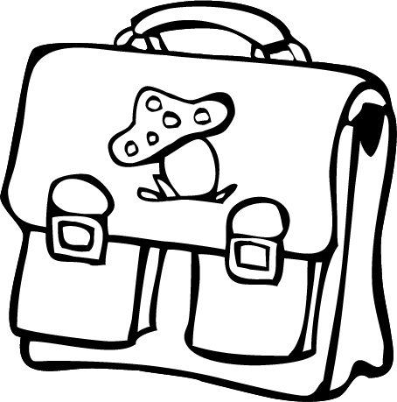Je vous souhaite d’agréables vacances et je vous donne

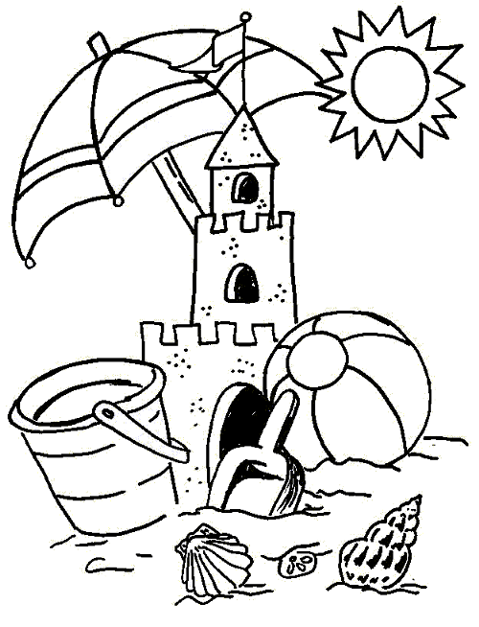rendez-vous en septembre pour de nouvelles aventures.

Merci de votre collaboration.

Madame Maud.